Заочный тур муниципального этапа Всероссийского конкурса юных исследователей окружающей среды «Открытие 2030»

Исследование макро и микрохимического состава пресного аржаана «Адарган» и биологическое воздействие его на организм человека.
Номинация «Современная химия». 6.1.1.

Выполнила: ученица 10-го класса
МБОУ СОШ № 12
Кара-Сал Дозураш
Руководитель: учитель химии
Машпадай Татьяна Максимовна

г. Кызыл 2020

Содержание
Введение…………………………………………………………………....3-4
Изученность вопросов, новизна…………………………………………..4-6
Методика исследования …………………………………………………..6-9
Результаты исследования ……………………………………………....10-11
Вывод ……………………………………………………………………….12
Литература ………………………………………………………………….13
Приложение №1 …………………………………………………………....14
Приложение №2………………………………………………………...15-16
Приложение №3 ………………………………………………………..17-20
Общий вид аржаана (фото)…………………………………………….21-24
Агрохимическая лаборатория (фото) …………………………………25-28

Введение
Актуальность. Республика Тыва один из немногих более экологически благополучных регионов России.
Природа горной республики неповторима тем, что здесь в вековечном экологическом равновесии существует почти все природно-климатические зоны Северного полушария от высокогорных тундр до знойной пустыни. Отсюда и разнообразие природных источников, озер, минеральных, радоновых вод, издревле используемых местным населением в лечебных целях.
Использование минеральных вод на протяжении тысячи лет представляет один из основных методов лечения людей.
Бальнеология, как наука о лечении минеральными водами, зародилась еще в древней Греции. Употребления минеральных вод внутрь организма или прием лечебных ванн в сочетании с другими процедурами оказывает многообразное и сильное лечебное воздействие.
Сегодня, Тыва обладает большими возможностями для организации бальнеологического, грязевого и климатического лечения. Лечебные источники на тувинском языке называются аржаанами. Слово "аржаан" (у монголов и бурят «аршан», у киргизов – «арашан») уходит корнями в древний санскритский язык и означает - святая или целебная вода.
В традиционном быту тувинцев культ аржаанов был велик: с ними связывали здоровье тела и духа как отдельного человека, так и рода в целом. Обычно аржааны открывали ламы-врачи, шаманы или "знающие люди". Они освещали источники, давали советы, от каких болезней, как лечиться. Аржааны почитали и бережно хранили в каждом стойбище кочевников - скотоводов проводили Дни Аржаана.
Аржаан дагыыры - освещение источника.
Аржаан ажаары - ритуал ухода за целебным источником.
Аржаан чалаары -"приглашение" аржаана. Последнее - это особый ритуал отбора воды источника в посуду, которые приносили с собой люди.
Аржааны можно подразделить на две группы минеральные и пресные. Аржаан «Адарган», пресный источник, его можно сразу определить по вкусу, так как на вкус это обыкновенная вода.
Актуальность моей темы заключается в том, что использование аржаанов на протяжении многих лет представляет один из основных методов лечения коренного населения Республики Тыва.
Цель: 1) Исследовать химический состав проб воды источника «Адарган», содержание катионов, анионов, макро- микроэлементов.
2) Изучить причину лечебных свойств аржаана, т.е. выявить взаимосвязь между химическим составом аржаана и лечебными свойствами воды источника.
Задачи: 1) Определить концентрацию катионов и анионов путём химического анализа проб воды источника «Адарган».
2) Определить жесткость воды, рН среду, сухой остаток или степень минерализации.
3) Провести опрос отдыхающих в аржаане.
Объект исследования: Целебный, минеральный источник «Адарган», Овюрского кожууна.
Предмет исследования: Изучить и выявить взаимосвязь между лечебными свойствами минеральной воды и ее химическим составом.
Изученность вопроса. Аржаан « Адарган» находится на высоте более 1000 м. над уровнем моря. В связи с этим не рекомендуется посещать данный аржаан людям с постоянным повышенным артериальным давлением. Формула Курлова: М- 0,46 Т= 1,2С⁰ , рН= 8,1. Это ультрохолодный источник c температурой 1,2C^{о} Состав гидрокарбонатно-сульфатный магниево-кальциевый, вода слабоминерализованная, общая минерализация – 1,98 г/л, имеет слабощелочную реакцию (рН 8,4). Общая жесткость равна 7,3 мг-экв/л, т.е. вода мягкая. Радон – 16 Бк/л, (леч. норма радона – 200 Бк/л и выше). Таким образом, воду источника можно отнести к природным столовым водам без специфических свойств и компонентов. Использование: вода данного источника в народной практике используются для питьевых лечебных целей и в виде лечебного душа. Рекомендации при питьевом использовании: пить по 200 гр. 3 раза в день до еды. В связи с низкой температурой воды во избежание воспалительных процессов пить воду желательно мелкими глотками, не торопясь. Общие показания: исходя из специфического воздействия главных ионов – магния и кальция, гидрокарбонатов и сульфатов – воды данного источника могут быть применены при лечении органов пищеварения, заболеваний печени и желчевыводящих путей. Из практики народного лечения – помогает при частичных инсультах.
Общие правила и методика лечения на холодных аржаанах Тувы с использованием душевых процедур.
1. Детям до 12 лет не рекомендуется принимать холодные души;
2. Температура тела, принимающего холодный душ человека, должна быть нормальной. Если человек был разгорячен, например, длительным хождением или подъемом к месту выхода аржаана, то непосредственно перед душем необходимо отдохнуть, охладиться.
3. Перед процедурой необходимо внутренне настроиться на обливание холодным душем.
4. Длительность принятия душа: - при температуре воды ниже 10⁰ С рекомендуется стоять под струей воды не более 1 – 2 мин; - при температуре 10 – 15 ⁰ С – не более 3 мин; - при температуре 15 – 20 ⁰С – не более 5 мин; - при температуре выше 20 0С – не более 10 мин.
5. После душа в тувинской практике аржаанного лечения не рекомендуется вытираться полотенцем, нужно сразу одеться потеплее, выпить чашечку горячего чая.
6. Курс лечения: 10 – 15 процедур. Общие противопоказания: острые воспалительные процессы и обострение хронических заболеваний, заболевания почек, заболевания сердечно-сосудистой системы (гипертоническая болезнь II и III стадий, хроническая сердечная недостаточность, стенокардия III и IV функционального класса, инфаркт миокарда, аневризма сердца, злокачественные образования, доброкачественные опухоли, кровотечения, туберкулез, инфекционные болезни (мокнущая экзема, гнойничковые заболевания кожи), беременность. Радиологическая обстановка на территории аржаана Адарган – нормальная, доза жесткого гамма-излучения не превышает 29 мкР/час.
Данные материалы взяты: (ООО «Лаборатория аржаанологии и туризма», НИИ медико-социальных проблем и управления Республике Тыва). Необходимо отметить, что в материалах исследования лаборатории нет конкретных данных по макро и микрохимическому составу воды источника «Адарган». Мы обращались в другие научно – исследовательские лаборатории: лаборатория ТИКОПР (Тувинский Институт комплексного освоения природных ресурсов), лаборатория гидрогеологической экспедиции. В этих лабораториях аржаан «Адарган» не исследовался. Поэтому, мы первопроходцы, которые впервые исследовали более полный химический состав воды целебного источника «Адарган».
Новизна вопроса. Мы исследовали и определили более полный количественный, химический состав целебного источника «Адарган». Составили формулу минеральной воды, аналогично формуле, составленной Аракчаа К.Д. Но, в нашей формуле показан более полный катионный и анионный состав, преобладающих по содержанию в воде частиц-ионов.
Изучив медицинскую литературу, о влиянии на организм человека минеральных вод, мы описали, опираясь на результаты полученных экспериментальных опытов, какое бальнеологическое воздействие оказывает на организм человека, конкретно, источник «Адарган».
Методика исследования.
Нами выполнено анализ минеральной воды, пробу которой для испытания, взяли летом в середине июля месяца. Мы провели следующие анализы:
- Анализ катионов на содержание кальция, магния;
- Анализ анионов сульфатов, хлоридов, гидрокарбонатов, нитратов;
- Общий анализ минеральной воды - рН среда, жесткость воды, степень минерализации, т.е. определение сухого остатка.
Аржаан по макрохимическому составу сульфатно – магниево -кальциевый, поэтому испытание вод начали с определения концентрации ионов магния, кальция и их сульфатов.
Анализ ионов кальция. Прилили в колбу 50мл. пробу минеральной воды, добавили 0,5мл. 5%-ный гидроксиламина при непрерывном перемешивании, 2мл. NaОH, несколько кристаллов диэтилдитиокарбоната натрия. Эту соль добавляем для устранения вредного влияния ионов меди. Так ионы меди осаждают в нерастворимую соль в CuS сульфид меди(II). Далее капнем 2 капли хромогена черного (темно-синего цвета). В колбе образуется вишнево-розовый раствор. Полученный раствор титруем раствором трилона-Б 0.05н. до перехода розового раствора в сиреневый «синеватый цвет». Концентрацию Са ²⁺ рассчитываем по формуле.
Вычисление концентрации ионов кальция по формуле:
Х=,
где V₁ – объем раствора трилона – Б (0,05 н), пошедший, на титрование ионов кальция.
Н – нормальность трилона – Б, 20, 04 – г/экв. Ca²⁺ , 1000 – перерасчет на 1 литр
V₂ – объем испытуемой минеральной воды
Х = 5,28*0,05*20,04*1000 = 105,8 мг/дм³ ионов Ca²⁺
50
Анализ ионов магния. После титрования кальция, оттитрованный раствор подкисляем соляной кислотой HСl (1:4), до перехода к исходной розовой окраске, стараясь, чтобы избыток кислоты не превышал 1-2 капли. Далее прибавляем 5мл. хлоридно – аммиачного - сульфатного раствора (аммиачный буферный раствор). Полученный раствор титруем раствором трилона - Б, 0,05н (нормальный), до перехода окраски от розовой до синей.
Концентрацию ионов Мg ²⁺ рассчитываем по формуле:
Х= ,
где V₁ – объем раствора трилона – Б (0,05 н), пошедший, на титрование суммы ионов кальция и магния.
V₂ – объем раствора трилона – Б (0,05 н), пошедший, на титрование ионов магния Mg²⁺
V₃ – объем испытуемой минеральной воды. 12,6 – г/экв. иона Mg²⁺
Х= = 164,3 мг/л Mg²⁺
Определение сульфатов - SO₄²⁻⁻ Прилили отборной пробы воды объемом 5мл. в мерную пробирку, прибавили 1-2кап. соляной кислоты HCl (1:1) и 5 мл. гликолевого реагента. После 30 минут измеряем оптическую плотность раствора фотоэлектроколлориметром в кюветах 1=20мм. и светофильтром длиной волны 364 н.м.
Концентрацию сульфатов SO₄²⁻⁻ определяем по формуле: С=D*K,
где С – концентрация SO₄²⁻ сульфатов, K – коэффициент
D - оптическая плотность, находят по показаниям прибора – фотоэлектрокаллориметра
К= 93*0,864=80 К=80 С=D*K
Концентрация SO₄²⁻ в летний период C=1,694*80=135,5 мг/дм³
Определение хлоридов-Cl⁻⁻. Пипеткой набрали 10мл. испытуемой минеральной воды и 90мл. дистиллированной воды, добавили 1мл. хромовокислого калия K₂CrO₄ и титровали азотнокислым серебром AgNO₃ до перехода лимонно-кислой окраски в оранжево-желтую (бурую). Расчеты делали по формуле.
Определение нитратов NО₃⁻⁻ К анализируемой пробе минеральной воды, объемом 50мл. добавляем 5мл. 10%-ного раствора алюмокалиевых квасцов (9:1). В полученном растворе измеряют концентрацию ионов NО₃⁻ нитратов на иономере. Полученные, данные переводят в мг/кг. С помощью коэффицента перевода 4,43.
Определение кислотности. Активная реакция воды обуславливается концентрацией водородных ионов и обозначается (pH). Иначе, рН - это водородный показатель. Для количественного определения щелочности или кислотности воды имеются разные методы: применяют универсальные индикаторы в форме порошка, используют бумажные лакмусовые индикаторы или определяют методом титрования.
Реакцию среды мы определяли прибором «pH-метр». Отобрали по 45мл. испытуемой воды, пробы налили в химические стаканы и измерили на pH-метре. Показания прибора зафиксировали. В воде пробу, которой брали в июле месяце pH=6,8 ед. рН.
Вывод: вода источника имеет, кислую среду. Водородный показатель меньше-7, pH<7.
Определение жесткости воды. Жесткость воды - это совокупность свойств, обусловленных содержанием в воде катионов кальция и магния.
Их источники – горные породы, содержащие известняк, доломит, магнезит, которые растворяются в результате контакта с водой. В жесткой воде относительно высокую концентрацию имеют анионы - гидрокарбонаты, сульфаты, реже хлориды. Жесткость бывает временная и постоянная.
Общая жесткость = временная жесткость + постоянная жесткость. Жесткость воды количественно выражают числом моль/экв в 1 л. воды.
1 моль экв/л. жесткость воды соответствует содержанию 20.04мг/л ионов кальция или 12.16 мг/л ионов магния. Общая жесткость находим по формуле: Ж(общ)=Cа²⁺/20.04 + Mg²⁺/12.16.
Общая жёсткость источника «Адарган» 7,7 мг-экв/л.
Определение сухого остатка. Сухой остаток - это общее содержание, в исследуемой воде, растворенных, нелетучих, минеральных соединений. Частично, содержатся и органические соединения. Профильтруем 300см³ минеральной воды. Добавляем, пипеткой, 25см³ 1% безводной соды. Раствор
хорошо перемешиваем стеклянной палочкой и выпариваем в фарфоровой чашке. Фарфоровую чашку, предварительно сушим, до постоянной массы при 150⁰ С.

Результаты концентрации в воде ионов кальция, магния и натрия.
Отбор пробы воды | pH среда | Общая жесткость воды мг/экв | Сухой остаток (минерализация) г/л
Лето, июль. | 6,8 ед рН | 7,7 мг/экв/л. | 232,3мг/дм³

Результаты испытаний проб воды на общий анализ.
Сезон отбора проб воды | Ионы кальция Ca²⁻⁺ | Ионы магния Mg²⁻⁺ | Ионы натрия Na⁺
Лето июль | 105,8 мг/дм³ | 164,3мг/дм³ | 1,0 мг/дм³

Результаты испытаний проб воды на содержание анионов: SO₄² ⁻⁻, Cl⁻⁻, HCO₃⁻⁻, NO₃⁻

Сезон отбора | SO₄^{2—}  Сульфат-ионы | CI ⁻  Хлорид-ионы | HCO₃⁻  Гидрокарбонат- ионы | NO₃⁻⁻  Нитрат-ионы
Лето июль | 135,5мг/дм³ | 38,4мг/дм³ | 195,2 мг/дм³ | 20,0мг/дм³

Формула минеральной воды целебного источника «Адарган»

SO ₄²⁻ 135,5, CI⁻ 38.4, НСО₃ – 195,2, NО₃ – 20,0
М232,3 -------------------------------------------------------------- Fe³⁺ 0,5
Mg²⁺ 164,3, Са²⁺ 105,8, Nа⁺ 1,0

рН = 6,8 ед., t⁰ = 1,2С⁰, Ж общ. =7,7мг-экв/л

Мы провели опрос отдыхающих и лечащихся в аржаане «Адарган». Июль месяц.
№ | Кожууны Республики Тыва | Количество приехавших | %  Процент
1 | Овурский кожуун | 134 | 57,2
2 | город Кызыл | 6 | 28
3 | Дзун-Хемчикский кожуун | 14 | 9
4 | Монгун-Тайгинский кожуун | 8 | 3,4
5 | Сут-Хольский кожуун | 4 | 1,7
6 | Тес-Хемский кожуун | 2 | 0,8
7 | Улуг-Хемский кожуун | 2 | 0,8

Всего мы опросили 216 человек. В основном все приехали лечиться не однократно. Лечащие считают, что аржаан им помогает. По правилам надо 3 года подряд приезжать и лечиться. А после сделать перерыв. Об этом уведомляют, приехавшие в аржаан. Получив результаты испытаний воды, изучив медицинскую литературу и результаты опроса лечащихся людей в аржаане, сделали вывод:
Аржаан «Адарган» помогает:
- Заболеваниям опорно-двигательной системы: остеохондроз позвоночника, полиартриты.
- Заболеваниям сердечно-сосудистой системы: артериальное гипертония, варикозное расширение вен.
- Заболеваниям желудочно – кишечного тракта: хронический гастрит, панкреатит, холецистит.
- Заболеваниям ЛОР органов: хронический тонзиллит.
Выводы.
По результатам испытаний проб воды аржаана «Адарган» мы сделали выводы. Источник, по химическому содержанию, относится к минеральным водам сложного состава. Анализы показали, относительно высокую концентрацию определенных ионов. Анионы- сульфаты, хлориды, гидрокарбонаты. Катионы кальция, магния, натрия. Минеральная вода «Адарган» имеет состав сульфатный кальциево-магниевый, хлоридно-натриевый, хлоридно-кальциевый, сульфатно-хлоридный, сульфатно-гидрокарбонатный, гидрокарбонатно-хлоридный, Осенью минеральная вода становится более концентрированной.
Слово «аржаан» уходит корнями в древний санскритский язык и означает «святая» или целебная вода
Традиция народа Тыва лечиться на аржаанах сохранилась и по сей день. Ежегодно с середины июля, август, даже начало сентября тысячи людей отдыхают и лечатся на целебных водах, в основном «диким», стихийным образом.
С древних времен тувинцы считают самое целебное, свойство аржаана, именно, осенью «бышкан» аржаан «созревший» аржаан. Именно в осенний сезон источники или аржааны оказывают сильное бальнеологическое действие на организм человека. Почему? Вот одна из причин. Результаты исследования показали, что меняется состав вод. Увеличивается концентрация катионов и анионов в воде, следовательно, изменяется свойство целебной воды. Бальнеологическая ценность любого источника зависит от химического состава и от климатических условий.

Список литературы
1. Актуальные проблемы сохранения здоровья населения Республики Тыва. г. Кызыл изд. Министерства здравоохранения РТ.
2. Аракчаа К.Д . Слово об аржаанах Тыва. изд. М., ПолиКом., 1995.
3. Блюменфельд А.О. Курортные богатства Тувы. г. Кызыл Тув. книжное изд., 1957.
4. Большая медицинская энциклопедия, т.15 М., изд. «Советская энциклопедия», 1981.
5. Воды, минеральные, питьевые, лечебные, лечебно-столовые и природные столовые. Правила приемки и методы анализа М., ГосКом. по стандартам, 1984.
6. Гусаков И.И. Радонотерапия. М., изд. Медицина, 2000.
7. Минеральные воды Тувы г. Кызыл, Тув. книжное изд., 1969.
8. Малая медицинская энциклопедия. т.2. изд. «Советская энциклопедия»
9. Краткая химическая энциклопедия. т.1 М., изд. «Советская энциклопедия», 1961.

Приложение №1

Целебные источники на территории Республики Тыва
Аржааны Тыва можно подразделить на две группы минеральные и пресные. К минеральным аржаанам относятся лечебные источники, которые по своим характеристикам, химическому составу соответствуют нормам для лечебных минеральных вод. По определению лечебными называются минеральные воды разной степени минерализации, содержащие биологически активные химические компоненты.
К лечебным гидроминеральным ресурсам Тыва относятся так же соленые и грязевые озера, которые, как и аржааны, испокон веков используются местным населением для исцеления от многих недугов.
К настоящему времени на территории Республики Тыва зарегистрировано и исследовано 50 проявлений гидроминеральных ресурсов. 37 проявлений минеральных источников и 13 соленых и грязевых озер. Огромное разнообразие природно - климатических зон. На территории маленькой Тыва встречаются практически все типы минеральных вод. Углекислые и азотные (с серо-водородом) термы, углекислые и серо-водородные холодные источники. Большое многообразие соленых и кислых вод. Радоновые, мышьяковистые, железистые, гидро - бромные минеральные воды. Ультрапресные воды, которые содержат специфические бальнеологичекие активные компоненты и крепкие рассолы.

Приложение №2

Бальнеологическая гипотеза общего механизма лечебного
действия минеральных процедур.
Бальнеотерапия лат. balneum- баня, купание + греч. therapeia – лечение. Бальнеотерапия - наружное применение природных и искусственных приготовленных минеральных вод с лечебно-профилактической целью. В обычных условиях барьерные органы здорового организма (кожа, слизистые) постоянно подвергаются воздействию различных раздражителей, физиологически допустимых дозировках, что во многом обеспечивает поддержание его жизненного тонуса на необходимом уровне.
Постоянное влияние на организм факторов внешней среды, в первую очередь с рецепторов кожи, необходимо для поддержания полноценной жизни организма. Таким образом, кожа не только защищает организм от неблагоприятных внешних воздействий, но и осуществляет постоянную информационную связь его внутренней среды с внешней средой, для поддержания всех систем организма в активном состоянии.
В условиях болезни связь организма с внешней средой ослабляется. Больной организм стремится отгородиться от меняющихся условий и обеспечить покой больному организму. Импульсы, идущие от больного органа в цент блокируют восприятие тонизирующей информации от барьерных органов (кожи, слизистых). В этих условиях тонизирующее действие внешних раздражителей через кожу на центральные системы организма уменьшается, системы ослабляют свою деятельность. В результате, сопротивляемость организма к болезни падает. Получается порочный круг: болезнь ограничивает связь организма с тонизирующими факторами внешней среды (прогулки, на воздухе, купание, занятие спортом и др.), а это в свою очередь ослабляет внутренние возможности организма в борьбе с приобретенным заболеванием.
Бальнеотерапевтические факторы, в том числе минеральные, радоновые, термальные процедуры, в положительных для организма условиях (теплые ванны), в умеренных дозировках, заменяют тонизирующее действие природных стимуляторов, которых лишен больной организм, действуя активными раздражителями на рецепторы кожи, слизистых, пробуждая защитно-приспособительные силы организма. Это позволяет организму больного справиться, с имеющимся заболеванием или компенсировать на время его патологическое влияние.
Однако не всегда факторы окружающей среды оказывают положительное воздействие: при очень больших дозировках их воздействие принимает отрицательный, угнетающий характер. Ответ организма на бальнеотерапию выражается в так называемой бальнеологической реакции, которая может быть физиологической и патологической. Например, реакция обострения - это говорит о срыве физиологических механизмов защиты в результате воздействия раздражителя, по силе превышающие возможности организма. Реакция организма на бальнеопроцедуры с использованием минеральной воды зависит от температуры, химического состава и концентрации веществ, количества и продолжительности процедур, времени их применения, а также от исходного функционального состояния организма больного. Бальнеологические процедуры в одних случаях могут заменить лекарственное лечение. Бальнеологические процедуры могут усилить благотворное действие лекарственных средств. Бальнеологические процедуры могут ослабить их нежелательные побочные эффекты. Бальнеологические процедуры могут создать благоприятный фон для эффективного действия того или иного препарата.
Таким образом, бальнеотерапия – один из способов стимуляции ослабленных защитно – приспособительных сил больного организма.

Приложение №3

Минеральные воды. Основные аспекты медицинского использования минеральных вод.
Минеральные воды - природные воды, химический состав и физические свойства которых (содержание различных минеральных, реже органических, компонентов, газов, радиоактивность, кислая и щелочная реакция и др.) позволяет применять их в лечебно-профилактических целях. Химические свойства минеральных вод определяется содержанием в них различных минеральных веществ, главным образом в виде ионов-хлора, сульфата, гидрокарбоната и катионов натрия, магния, кальция, что и обусловливают основной ионный состав вод.
Минеральные воды содержат так же газы N₂, CO₂, CH₄, реже H₂S сероводород и др.
Во многих минеральных водах присутствуют в виде ионов или недиссоциированных молекул специфические биологические активные компоненты - CO₂, H₂S, HS⁻, Br⁻, J⁻, As⁻, Fe²⁺, кремниевая кислота H₂SiO₃, углерод органический - С, и др., придающие водам важные, бальнеологическом отношении, особенности.
Суммарное содержание в минеральных водах всех указанных выше веществ составляет минерализацию вод.
К физическим свойствам минеральных вод относится температура, радиоактивность (Rn-радон), кислотно-щелочное состояние вод определяется величиной рH.
Для подробной характеристики минеральных вод служат полные анализы их ионно-солевого состава (содержание катионов, анионов, в г/л, мг/экв, и недиссоциированных молекул в г/л) и газового состава (содержание растворенных газов).
Для краткого выражения состава минеральных вод применяется условная формула. Указывается вначале специфические, биологические активные компоненты, в т.ч. газы. Далее - минерализация воды (М) в г/л, в числителем псевдодроби представлены анионы, в знаменателе катионы, содержащие в количествах не менее 20 экв.%. в конце формулы приводится величина рH и температура H₂О например, формула физического химического состава воды «Ажыг-Суг» (А.В. Зуев,1967г.)
М 4,92 Н₂ SiO₃ 0,08, Т= 6,0⁰ С. рН=3,0
Наименование минеральной воды по газовому и ионному составу дается в определенной последовательности: в порядке возрастания содержания отдельных компонентов, от меньшего к большему. Например, при содержании азота 20%, метана 70 об.%, сульфата-25, хлорида-60, кальция-20, натрия-65экв.% такого состава вода называется азотно-метановой сульфатно-хлоридной кальциево-натриевой минеральной водой.
Минеральные воды классифицируются на основные бальнеологические группы.
Углекислые, сульфидные, железистые, мышьяк содержащие, бромные, йодные, радоновые, кремнистые, слабоминерализованные. По газовому составу - метановые, азотные, сероводородные. При высоком содержании металлов - полиметаллические (Mn, Cu, Pb, Zn и др.),
По анионному составу классифицируются на гидрокарбонатные, сульфатные, хлоридные, гидрокарбонатно-хлоридные. По катионному составу, на кальциевые, магниевые, натриевые, смешанные и т.д.
Основные аспекты медицинского использования минеральных, природных вод.
Минеральные воды используются в комплексной терапии для наружного и внутреннего применения. Действие минеральных вод на организм определяется их физическими и химическими свойствами, температурой, рН средой, основным ионным составом, а также компонентами, придающими воде специфические свойства. К ним относятся газы, биологические активные и органические вещества, микрокомпоненты.
Бальнеологическое воздействие минеральных вод при наружном применении. При наружном применении наряду с химическим составом минеральной воды существенное значение в бальнеологическом действии имеют температура, рН - водородный показатель и гидростатическое давление. Ионы солей, находящихся в минеральной воде, вызывают раздражение кожных рецепторов как вовремя процедуры, так и после нее за счет осаждения на коже тончайшего слоя солей («солевого плаща») длительно на ней сохраняющегося. Все газы и ионы некоторых микрокомпонентов проникают через неповрежденную кожу, попадают в ткани и кровь и непосредственно влияют на функцию органов и систем организма. Таким образом, складывается нейрогуморальный механизм действия минеральных вод, специфичность которого зависит от преимущественного влияния тех или иных химических веществ.
Воздействие минеральных вод при питьевом режиме. Механизм действия при употреблении во внутрь минеральных вод, проявляется целым рядом физиологических реакций. В основе этих реакций лежат нейрорефлекторные и гуморальные процессы, обусловленные влиянием различных факторов: температура воды, скоростью поступления ее в желудок и временем пребывания в разных отделах желудочно-кишечного тракта, химическим составом минеральной воды.
Стимулирующие действия минеральной воды на желудочную секрецию при попадании, связанное с раздражением слизистой оболочки желудочка, было установлено экспериментальными работами в лаборатории И.П.Павлова получило название пилорического действия. При переходе в двенадцатиперстную кишку большинство минеральных вод оказывают более сложные действия: сначала происходит ощелачивание желудочного содержимого, затем кислотность возвращается к исходному уровню, а еще через некоторое время снижается. Возникает так, называемые дуоденальное действие – снижение желудочной секреции, рефлекторно-обусловленное раздражение нервных окончаний слизистой оболочки двенадцатиперстной кишки.
Исходя из этого, в методике питьевого лечения минеральной водой чрезвычайно важно создать такие условия, при которых можно было бы получать преимущественно пилорическое или дуоденальное действие. Минеральная вода, выпитая незадолго до приема пищи, смешиваясь с ней, не успевает быстро перейти в двенадцатиперстную кишку, дольше задерживаясь в желудке, она раздражает его слизистую оболочку и оказывает преимущественно пилорическое действие. Минеральные воды, принятые за долго до приема пищи, не задерживаясь в желудке, переходят в двенадцатиперстную кишку и оказывают преимущественно дуоденальное действие.
Скорость перехода воды из желудка в кишечник зависит и от ее температуры. Холодная усиливает двигательную функцию желудка и переходит в кишечник быстрее, теплая минеральная вода уменьшает и эвакуируется медленнее. Выпитая минеральная вода, воздействуя на нервные окончания слизистой оболочки, как желудка, так и кишечника, оказывает выраженные рефлекторные действия на деятельность других органов пищеварительной системы. Минеральная вода, всасываясь в верхние отделы кишечника, раздражая нервные окончания кровеносных сосудов, оказывает влияние на различные функции организма. Воздействие на процессы осмоса и диффузии, поверхностного натяжения, электрический заряд клеток, на кислотно-щелочное равновесие организма, на обменные процессы, минеральная вода оказывает влияние на уровень реактивности клеток и ткани.
Степень выраженности и характер этих изменений во многом зависит от химического состава минеральных вод, поэтому выбор ее при питьевом лечении имеет определенное значение. Специфичность действия минеральных вод при питьевом лечении зависит от их основного ионного состава (анионного – гидрокарбонат, хлорид и сульфат) и катионного (натрий, кальций и магний).

Общий вид аржаана «Адарган»
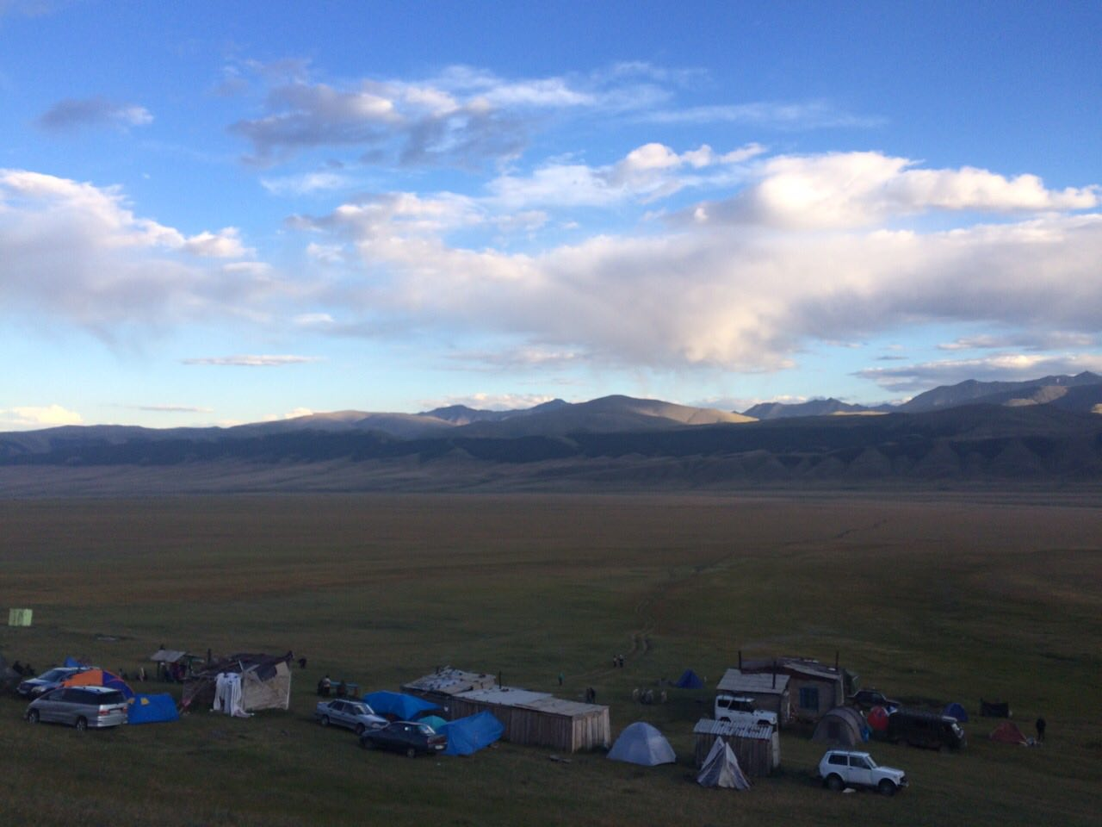
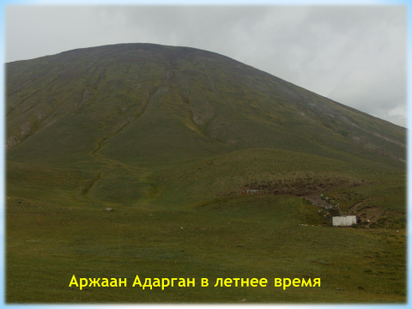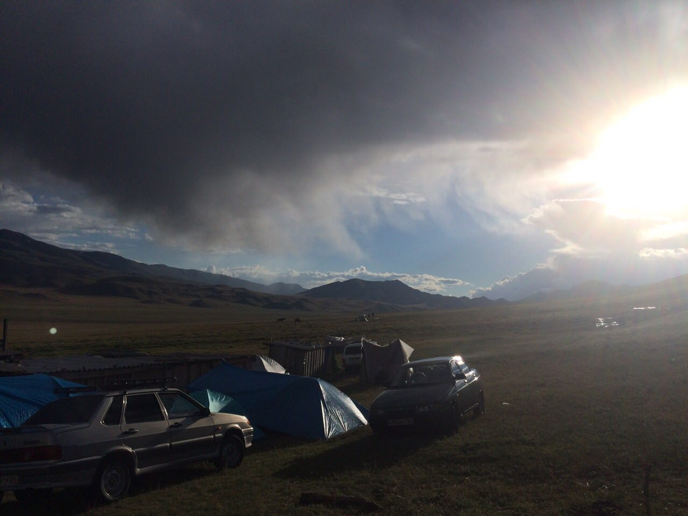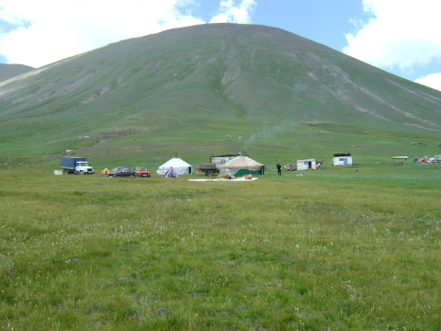
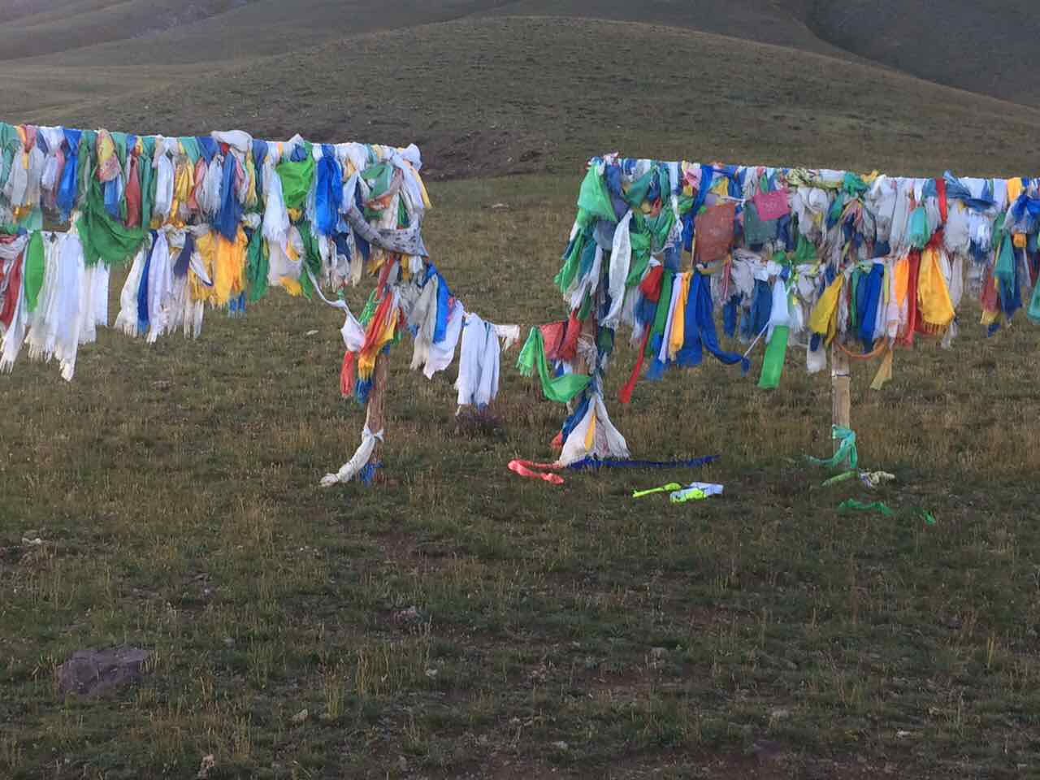
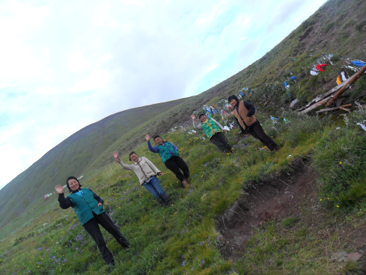

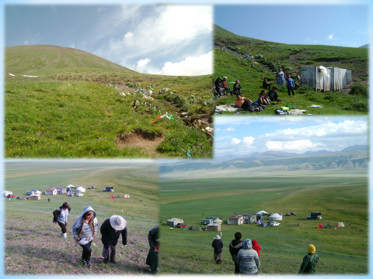
В аржаане постоянно находятся врачи.
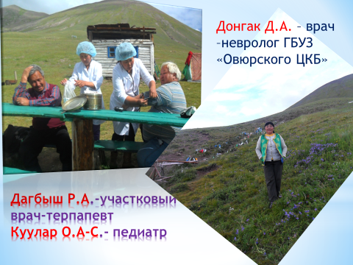
Республиканская Агрохимическая лаборатория «Тувинская», где мы проводили исследование химического состава аржаана «Адарган».
